四川中衡检测技术有限
报告书信息网上公示内容填报表 ZLJL/43-01
报告书名称 | 荣县荣兴土陶有限公司职业病危害因素定期检测
用人单位名称 | 荣县荣兴土陶有限公司 |  | 联系人 | 李老师
用人单位地址 | 四川省内江荣县铁厂镇白石铺村一组
技术服务项目组成员 | 曾强、毕荣
现场调查人员 | 曾强、毕荣 | 现场调查时间及照片 | 2021.10.18 | 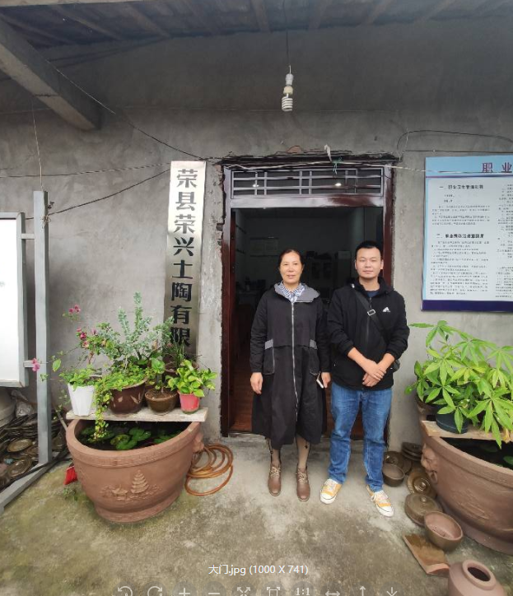
现场采样人员 | 曾强、毕荣 | 现场采样时间及照片 | 202110.18 | 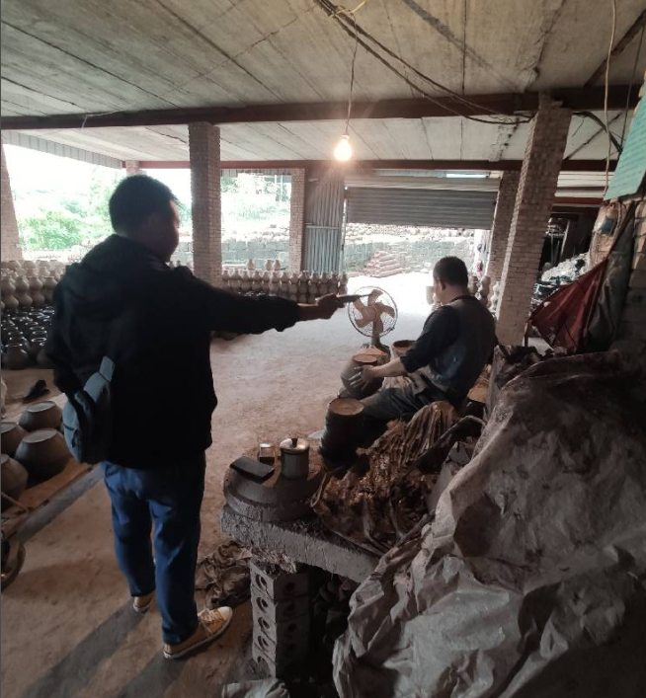
现场检测人员 | 曾强、毕荣 | 现场检测时间及照片 | 2021.10.18
用人单位陪同人员 | 李老师

